FT8CN Краткое руководство

FT8CN Краткое руководство


Что это такое?

60 процентов - мобильное программное обеспечение на базе Android. 90 процентов были разработаны для облегчения работы мобильной связи, особенно на открытом воздухе. Логика операции максимально проста, удобна в работе и обеспечивает базовые возможности для FT8 операций.

Какова минимальная версия Android?
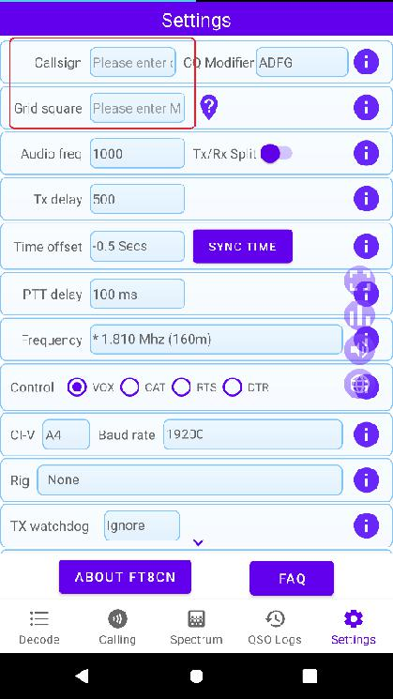

FT8CN Требования к работе Android - 6.0 (совместимая система). Для улучшения работы рекомендуется максимально использовать новое оборудование и операционные системы.

Первое использование FT8CN

Для первого использования необходимо установить номер звонка и сетку QTH.

1

FT8CN Краткое руководство
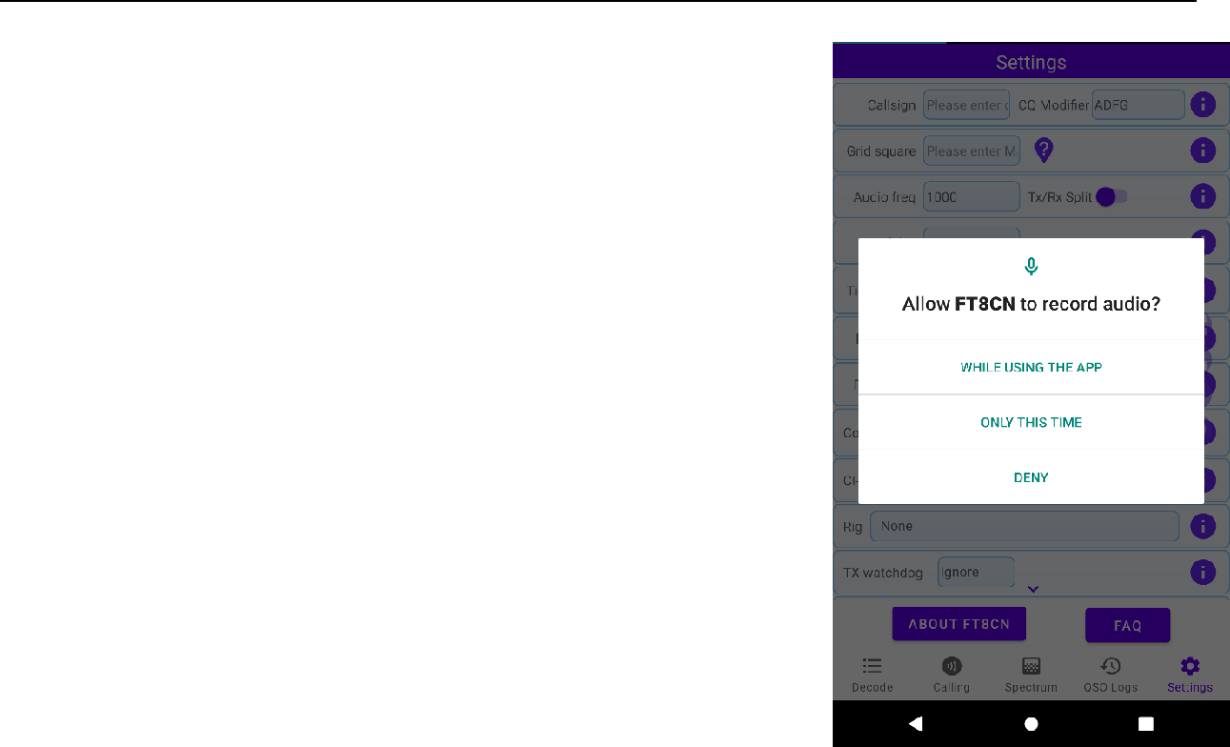

Какие разрешения нужны?

Требуется самый базовый мандат:

Запись (для сбора звука радиостанции) не является обязательной:

Позиционирование (для автоматического определения сетки, в которой находится радиостанция) Bluetooth (для радиостанции с модулем Bluetooth)

Некоторые устройства работают впервые, даже если у них есть разрешение на запись.

Может и не записываться, для этого требуется перезагрузка.

для записи.

Определение того, записываются ли они нормально, и просмотр спектра можно получить через интерфейс спектра. Ниже показано:

Это спектр, который не может быть записан и записан нормально:
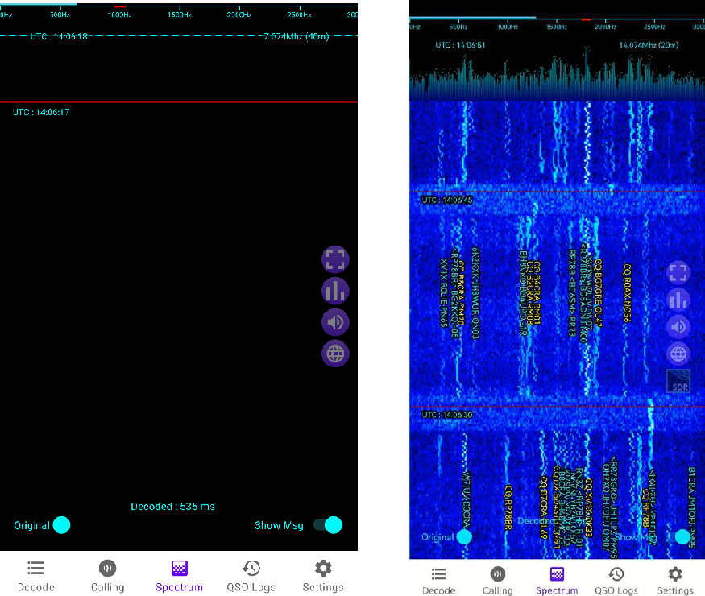

2

FT8CN Краткое руководство

Как мы управляем радиостанцией?

Управление с помощью управления звуком, USB-портов, Bluetooth, сети и т.д.

Платформа.

В настоящее время существует радиостанция, поддерживающая управление Bluetooth: GUOHE Q900

В настоящее время для поддержки сетевого подхода используются некоторые модели iCom, серии FlexRadio 6000

Колонка.

В настоящее время многие станции поддерживают USB-разъемы и виртуальные звуковые карты USB с подключением USB

- Будет обеспечено хорошее звучание и управление PTT, синхронными частотами, режимами работы и т. д. На некоторых моделях можно будет использовать CAT (также поддерживается сигнализация SWR и ALC).

С помощью станции управления USB-портом убедитесь, что телефон поддерживает OTG или использует конвертер OTG. Используйте модули оптической или гальванической развязки USB, экранированный кабель и ферритовые кольца для повышения устойчивости соединения

Прежде чем подключать радиостанцию, выберите на странице «Настройки» соответствующую модель радиостанции, а также соответствующую частоту передачи данных.

В отличие от этого, ошибка выбора может не контролировать радиостанцию.

Когда USB-линия станции подключена к мобильному телефону

После этого отобразится подсказка о разрешении, выберите «FT8CN».

Операционная система автоматически откроет FT8CN и откроет окно выбора устройства последовательного порта.
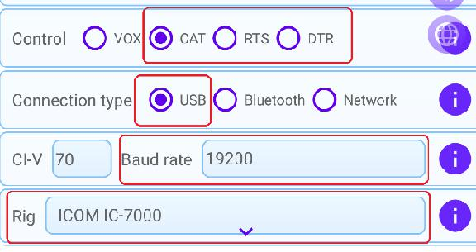

3

FT8CN Краткое руководство

Выберите последовательный порт, который будет использоваться для управления станциями (при наличии более одного последовательного порта, выберите один из них).
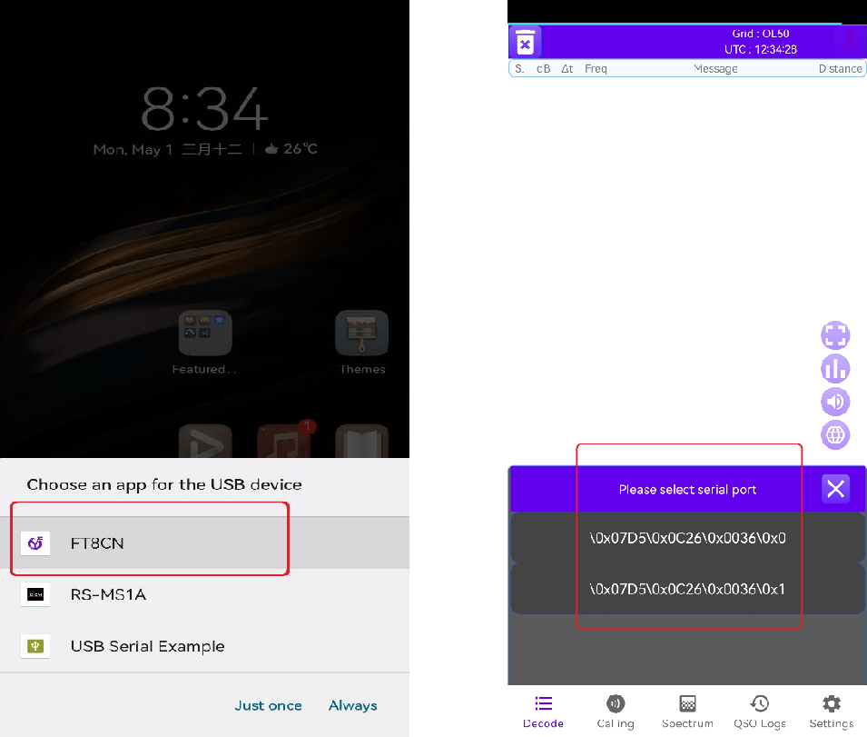

Как импортируются объединенные журналы для экспорта?

Операции резервного копирования журналов в соединенном режиме или их загрузка на платформы сторонних производителей (например, LotW или QRZ), а также передача журналов, подтвержденных платформами других производителей, в фоновый режим доступа по локальной сети.

Нажмите кнопку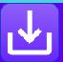, чтобы открыть диалоговое окно, отображающее URL-адрес фоновой операции.

4

FT8CN Краткое руководство
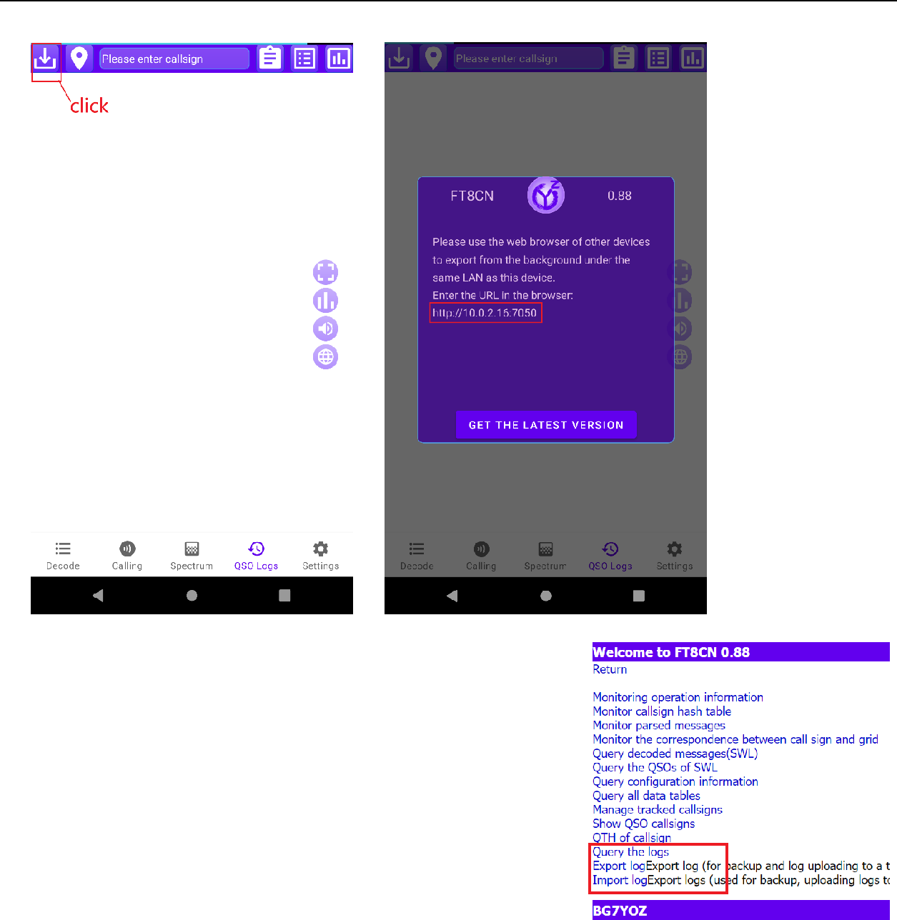

В той же локальной сети, что и в FT8CN, в браузере

Введите соответствующий URL-адрес, который войдет в 90%

Платформа.

Импорт интеллектуально распознает журнал

Нет, и интеллектуально обновляйте состояние подтверждения журнала.

Как быстро переключиться на радиочастотах?

- При нажатии на кнопку интерфейса FT8CN отображается список частот выбора. Выберите частоту переключения.

5

FT8CN Краткое руководство
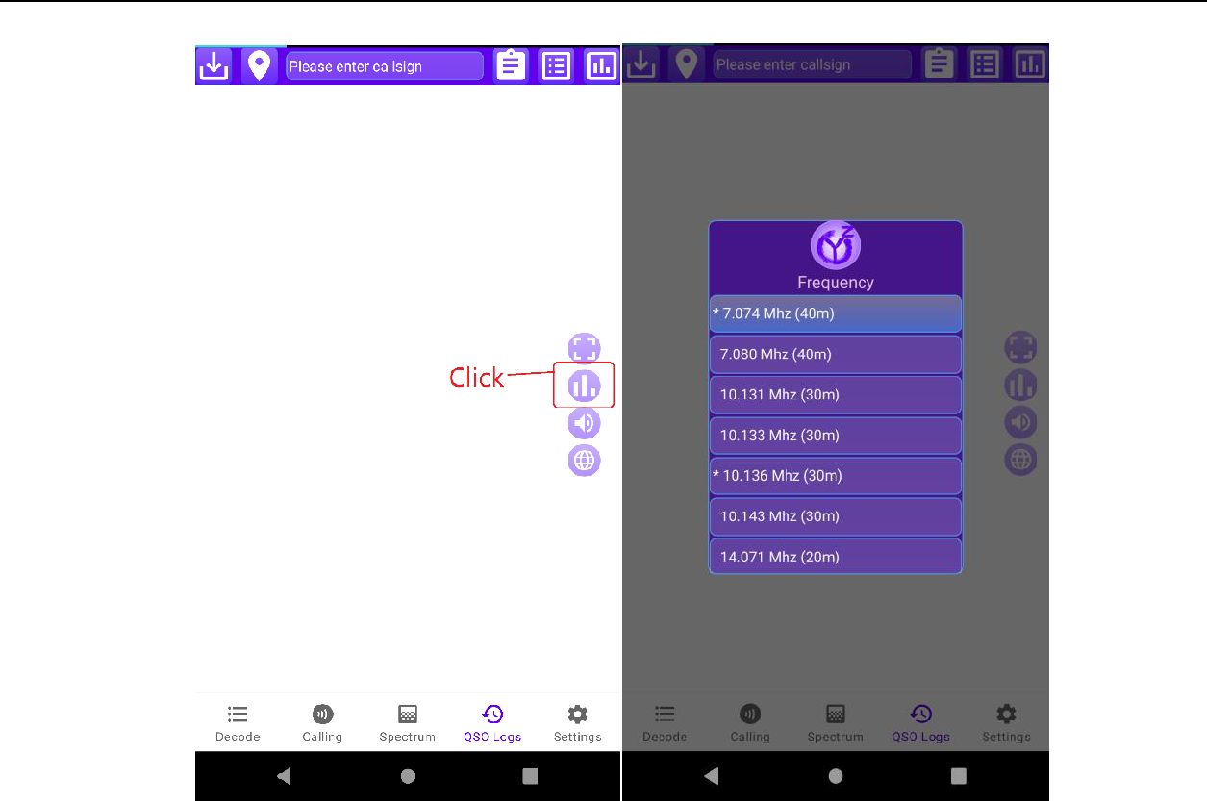

Как вызвать радиостанцию в списке сообщений?
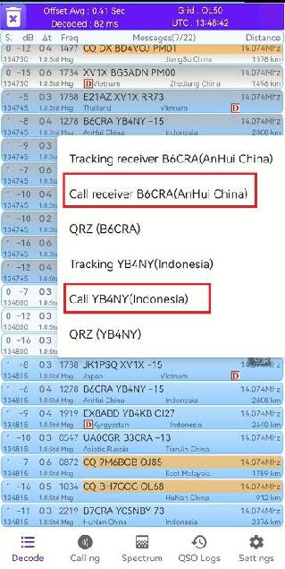

В интерфейсах декодирования и вызова по требованию в списке сообщений

Сообщения, которые необходимо вызвать, всплывают из меню, выбирая номер звонка.

Звонок автоматически используется в качестве цели вызова.

Быстрый вызов отправителю сообщения, перемещение влево

Сообщение, автоматически вызывающее отправителя сообщения.

Вызывайте, если в течение 2,5 секунд после начала цикла скользит,

Вызов будет запущен сразу, более 2,5 секунд на следующей неделе вызова.

Начало вызова в течение периода.

6

FT8CN Краткое руководство
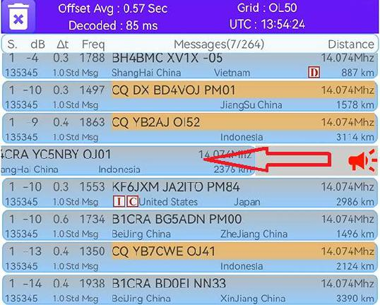

Как увидеть карту водопада, отображая и декодируя сообщения?

Телефон переключается в режим сквозного экрана, и в интерфейсе декодирования, а также при помощи интерфейса вызова можно увидеть фаз.
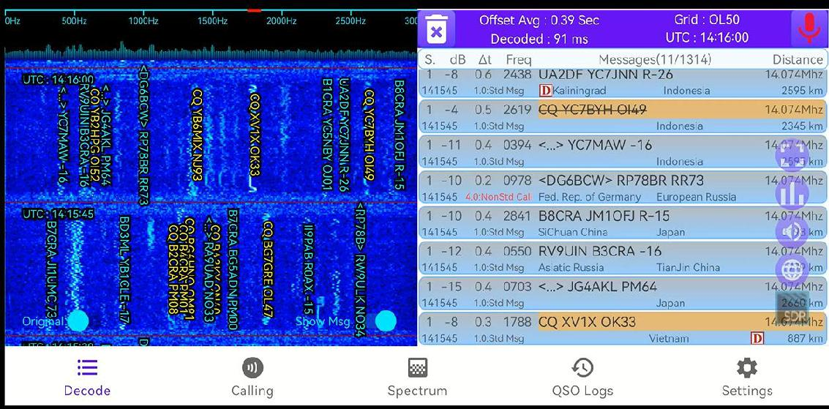

Как быстро настроить частоту звука для запуска?

В условиях излучаемого пуска частота звука может быть установлена быстро путем щелчка в разных местах на диаграмме водопада.

7

FT8CN Краткое руководство
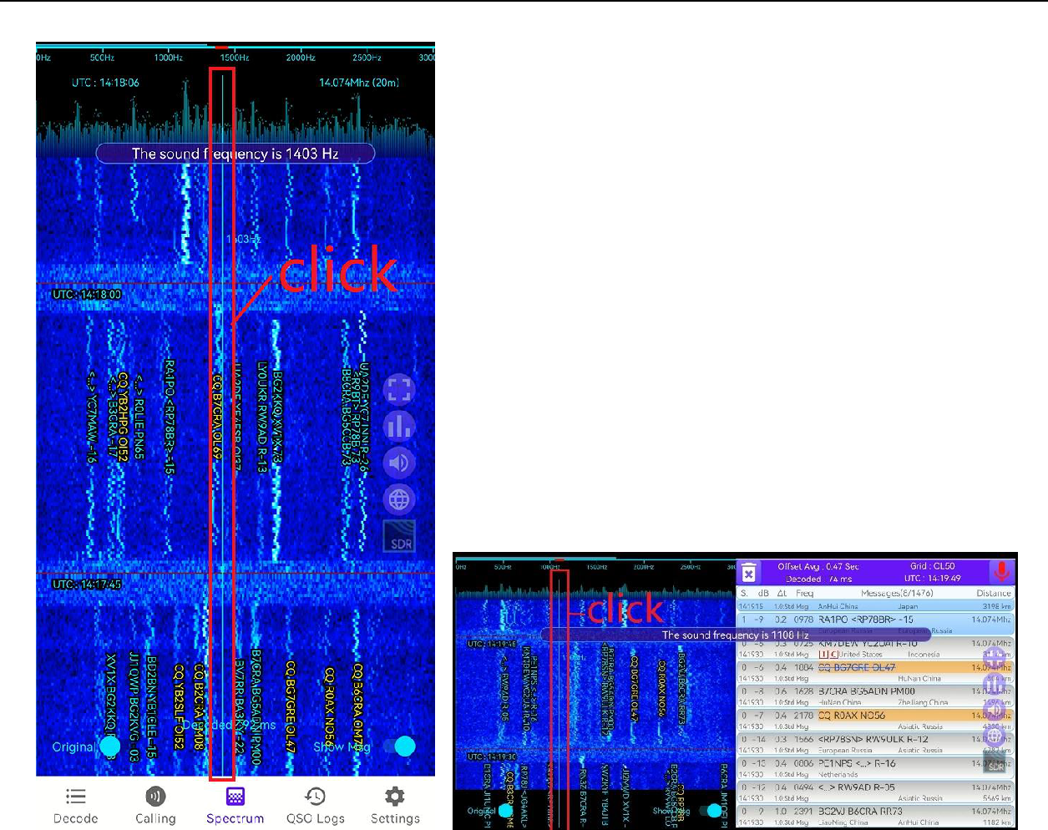

Почему 70% и радиостанции работают нормально, но при запуске мощность 0 или очень низкая?

FT8 Связь осуществляется по модели ssb, и в случае недостаточного уровня грмокости мощность радиостанции будет низкой или даже нулевой.

Регулировка ALC позволяет изменить значение ALC путем изменения размера громкости телефона, а если регулировка громкости невозможна (например, в режиме управления сетью), то можно задать интенсивность звукового сигнала, нажимая кнопку подвешивания. Устанавливайте значение в пределах 20% по шкале ALC радиостанции

8

FT8CN Краткое руководство
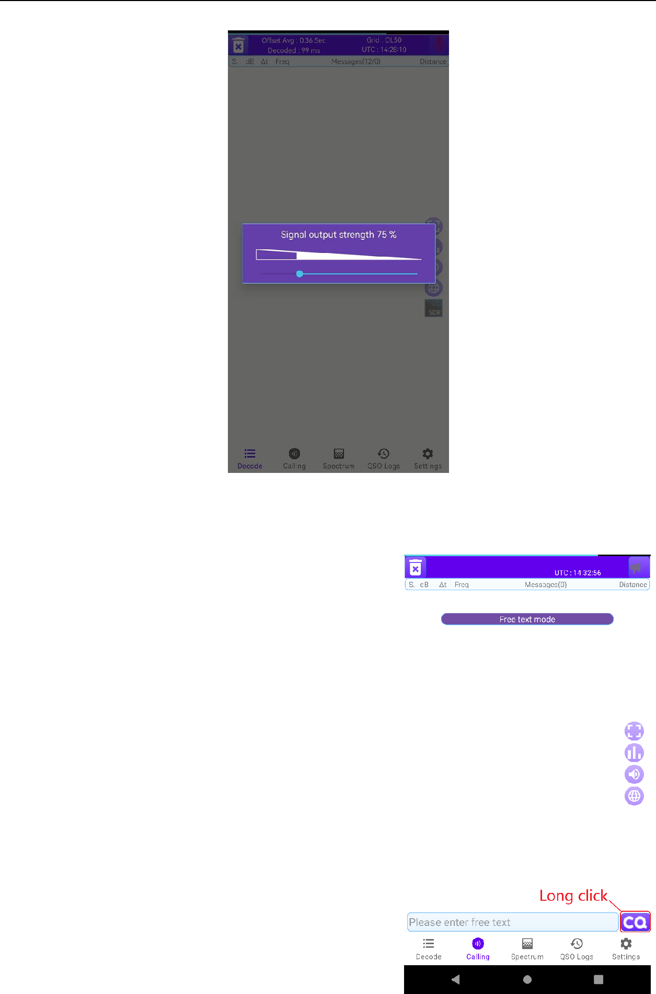

Поддерживаете ли вы свободный текст?

FT8CN может расшифровывать и запускать свободный текст.

До 13 слов свободного текста для протокола

В интерфейсе «декодирование», по стандарту

Переключение между режимом вызова "и режимом свободного текста.

9

FT8CN Краткое руководство

Нужно время для синхронизации?

FT8 декодирование требует времени для синхронизации, и если отклонение времени слишком велико, то его невозможно декодировать.

- также требует времени для синхронизации. Если Ваш телефон имеет доступ к Интернету, Вы можете не обращать особого внимания на проблему синхронизации по времени, а на время автоматической синхронизации по сети при запуске (не изменяя телефон, а рассчитывая значение смещения по времени).

При наличии доступа к Интернету можно также синхронизировать время вручную. В настройках

Интерфейс, нажмите кнопку.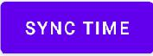

Если доступ к Интернету невозможен, можно изменить время, выбрав нужное смещение времени в списке сдвигов времени. Ориентируйтесь по водопаду
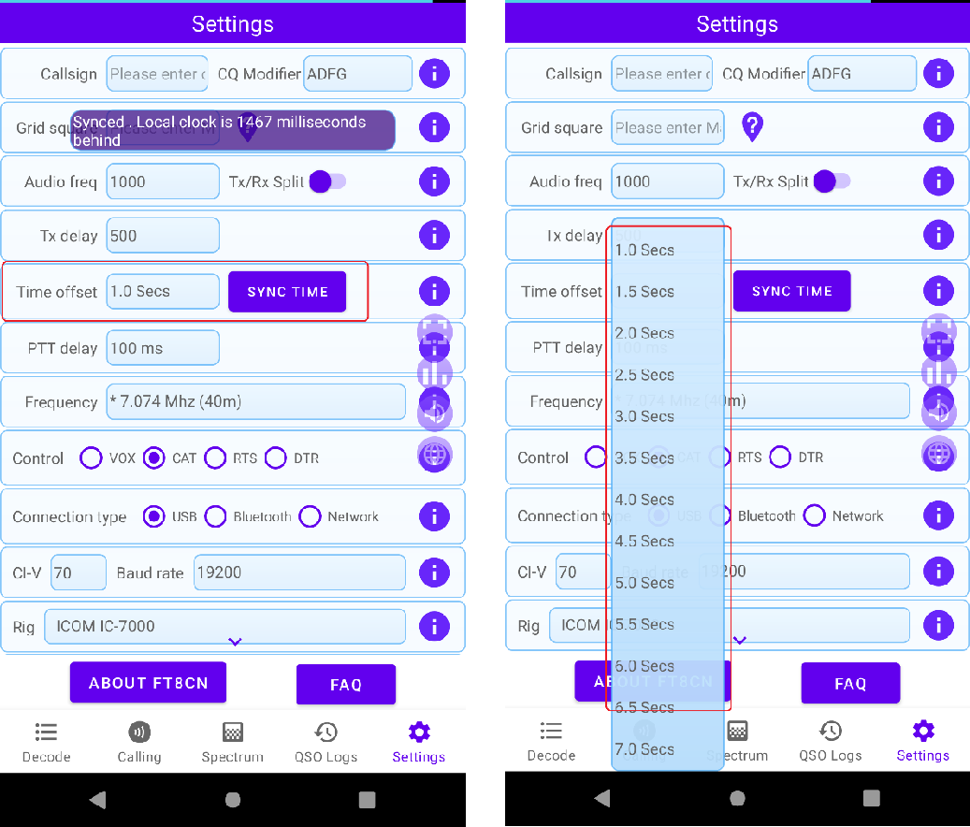

10

